СОХРАНИМ И ЗАЩИТИМ ПЕРВОЦВЕТЫ!
Осиповичская районная инспекция природных ресурсов и охраны окружающей среды призывает отказаться от сбора и покупки первоцветов

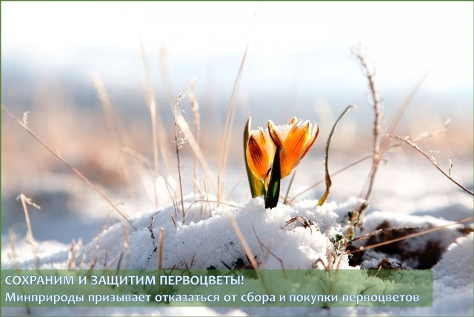

Одной из важнейших экологических проблем является сохранение видового разнообразия растений. В результате непродуманной деятельности человека могут исчезнуть многие растительные виды, каждый из которых уникален и потеря его безвозвратна.

Что нужно знать о первоцветах?

Первоцветы – это небольшие растения, выделяемые в группу эфемероидов, самые ранние цветы, которые занимают определенную «экологическую нишу» в природе и являются неотъемлемым компонентом природных биоценозов (первые медоносы, источники лекарственных средств, сохранение целостности почвенного покрова особенно в период переувлажнения почвы).
Все эфемероиды – многолетние растения. После того, как в начале лета их надземная часть засыхает, они не погибают – в почве сохраняются живые подземные органы.
Растения цветут всего несколько недель. Основные процессы, которые обеспечивают их выживание, протекают под землей: в корнях, клубнях и луковицах. За небольшое время растениям требуется накопить питательные вещества, необходимые для следующего года, созревания и рассеивания семян. Срывая цветы, мы не даем растению сформировать семена для новых поколений. Кроме того, растение ослабевает и может погибнуть.
Первоцветы очень уязвимые растения, ежегодный массовый сбор которых в марте-апреле может быть причиной их исчезновения в природе.
Первоцветы, относящиеся к видам, включенным в Красную книгу Республики Беларусь: Равноплодник василистниковый, Прострел раскрытый, Прострел луговой, Хохлатка полая, Хохлатка промежуточная, Фиалка топяная, Медуница узколистная, Медуница мягонькая, Гусиный лук покрывальцевый, Лук медвежий или черемша.
Ответственность за нарушение законодательства Республики Беларусь в области охраны и использования дикорастущих растений, относящихся к видам, включенным в Красную книгу Республики Беларусь, мест их произрастания
В соответствии со статьей 24 Закона Республики Беларусь «О растительном мире» запрещаются самовольные изъятие и пересадка дикорастущих растений, относящихся к видам, включенным в Красную книгу Республики Беларусь, из среды их произрастания, их незаконный оборот, а также их удаление и совершение иных действий, которые могут привести к их гибели, сокращению численности или нарушению среды их произрастания.
За нарушение указанной нормы виновные лица привлекаются к административной ответственности в соответствии со статьей 16.8 Кодекса об административных правонарушениях Республики Беларусь влекут наложение штрафа в размере от двадцати до тридцати базовых величин с конфискацией орудий и средств совершения указанного нарушения или без конфискации.

